项目名称：航站区管理部自行车架和地垫更换
项目编号：WX/JCGS-16-001-N

谈判公告
鄂尔多斯伊金霍洛民航机场有限公司拟采用竞争性谈判的方式进行航站区管理部自行车架和地垫更换项目，现邀请符合条件的承包方前来参与此次谈判活动，具体事项如下：

一、项目概况
1、项目名称：航站区管理部自行车架和地垫更换项目
2、项目编号：WX/JCGS-16-001-N
3、工期要求：7天
4、质保期：一年

二、报价要求
编制的响应文件应包括但不少于下列内容：
1、投标承诺书；
2、法定代表人授权委托书；
3、投标单位需严格按照工程量清单（附件1）分别对自行车架和地垫进行报价，且报价文件须加盖公章，（包括具体参数、价格及税费等）；
4、项目质量保证措施；
5、供应商应提供的各类证明材料（包含营业执照（副本）复印件、组织机构代码复印件、税务登记证（副本）复印件；
以上文件均需装订成册，响应文件需递交正本1份，副本4份，PDF格式电子文档1份(光盘或优盘)；以上资料需签字、盖章的必须由法定代表人或经其授权的代表签字，并加盖公章。响应文件在封面必须清楚地标明“正本”或“副本”字样。若副本与正本不符，以正本为准。响应文件及资料无论是否中标均不予退还。

三、评标与中标
（一）成立谈判小组
鄂尔多斯机场公司采购管理部门组织成立竞争性谈判小组，小组将按照以下基本程序组织谈判：
1、供应商签到、抽取谈判顺序；
2、供应商资格及响应文件初审；
3、与供应商针对报价及相关服务等内容依次进行项目谈判；
4、根据谈判内容详细审查并评判；
5、根据供应商报价及谈判情况推荐并确定中标候选人。
（二）谈判与评标
1、资格初审
谈判小组各位评审对投标单位资质、响应文件进行初审，初审内容包括但不限于：企业资质类材料原件及资质是否符合采购文件要求；供应商的法定代表人身份证明或授权委托人的委托书及身份证件，确认供应商代表身份的真实性；响应文件格式及报价内容是否符合采购文件要求等。
各供应商代表身份真实性无法确定或供应商资质预审不合格的，不得参与本项目的竞争性谈判。响应文件不符合采购文件要求的，谈判小组集体协商决定处置情况，可允许供应商进行更正补救或取消该供应商谈判资格。
2、谈判
谈判小组对响应文件响应情况、报价比例、售后服务承诺、执行合同能力等方面进行全面比较与评价，了解和掌握各实质性响应供应商的响应程度，进行项目谈判准备。
供应商通过抽签的方法确定参加谈判供应商的谈判顺序，所有谈判小组成员集体与每位供应商分别进行单独谈判，谈判轮次由小组成员视情况而定。
- 评标原则
本项目采用经评审的最低投标报价法进行评标，即在最大限度地满足采购文件实质性要求前提下，谈判小组按照实质性响应供应商的最终报价由低到高排列供应商顺序，报价相同时，质量优者优先；质量和报价均相同时，售后服务好的优先，谈判小组将按排列顺序推荐成交候选供应商。
- 确定成交供应商
若各供应商最终报价均超过了项目采购预算，采购人不能支付的，谈判活动终止；在推荐成交候选供应商之前，如果谈判小组超过三分之二成员认为排在前面的候选供应商的最终报价或者某些分项报价明显不合理或者低于成本，有可能影响商品商品质量或不能诚信履约，可要求其予以说明理由。否则，谈判小组可以取消该供应商的成交候选资格，按顺序由排在其次的候选供应商递补。
在谈判结束后，按照谈判小组成员推荐的候选供应商顺序确定排序第一的供应商即为成交供应商。如成交供应商拒绝与采购人签订合同，或签订合同后无法履约的，谈判小组可以取消该供应商的中标资格，由排在第二的成交候选供应商递补。
项目中标结果将于2-4个工作日后在集团公司网站上进行公布，供应商可自行登陆查询，不再另行通知。

四、获取采购文件的时间、地点、方式
符合上述条件的承包方可于2016年3月25日起登录鄂尔多斯机场管理集团有限公司网站页面（网址：http://ordosairport.com/），点击“公告”栏中的“招标信息”栏，查询采购信息，点击信息公告页面左下角“附件”即可浏览、下载采购文件。

五、递交响应文件截止（评标）时间、地点
递交响应文件截止（评标）时间：2016年3月31日上午9:00
响应文件接收及评标地点：鄂尔多斯飞机场综合办公楼6楼会议室（1）
注：未按规定时间内递交报价文件的，我公司视为放弃。

六、联系方式
联 系 人：霍建稳
联系电话： 0477-3855901
邮 箱：597809252@qq.com
地 址：鄂尔多斯市伊金霍洛旗鄂尔多斯机场

附件1：
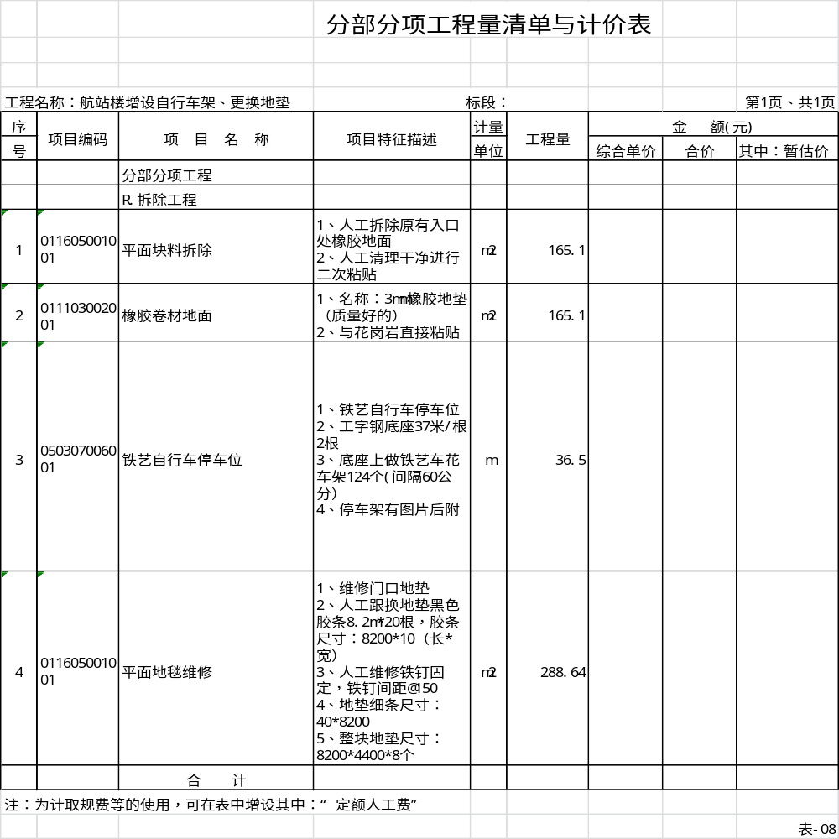自行车架效果图：
